Uteliggerhytta til Harald Grande i Grefsenåsen blir restaurert.
Kulturvernprisen i 2015 ble tildelt uteliggerhytta i Grefsenåsen ved skogoppsynsmann Håvard Pedersen.
Bolignød og krigstraumer gjorde at mange måtte etablere seg i små selvbygde hytter i de nærmeste skogsområdene rundt Oslo på slutten av 1940-årene. Den godt skjulte uteliggerhytta i Grefsenåsen er nå det eneste gjenværende fysiske minnet om dette. Skogoppsynsmann i Oslo kommune Håvard Pedersen kom for mange år siden over den hytta som Harald Grande hadde bygd og bodd i mens han arbeidet på Akers mekaniske verksted. Håvard har senere holdt sin hånd over hytta som det kulturminnet den er, men den trenger nå vedlikehold. Håvard Pedersen har påtatt seg denne oppgaven så sant det er økonomi til det. Nå er Håvard Pedersen pensjonert og restaureringsarbeidet er i full gang. 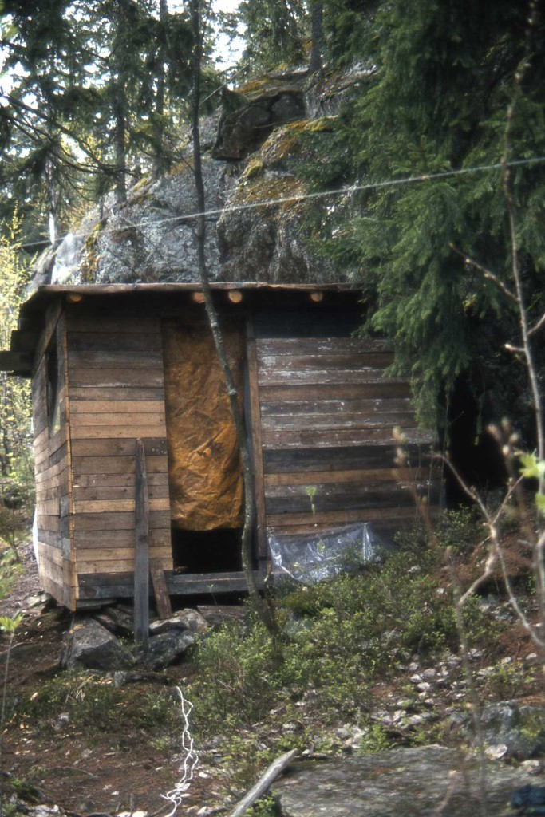
Foto: Håvard Pedersen
Groruddalen historielag, Historielaget Grefsen-Kjelsås-Nydalen og Sparebankstiftelsen har bidratt med midler til restaureringen.
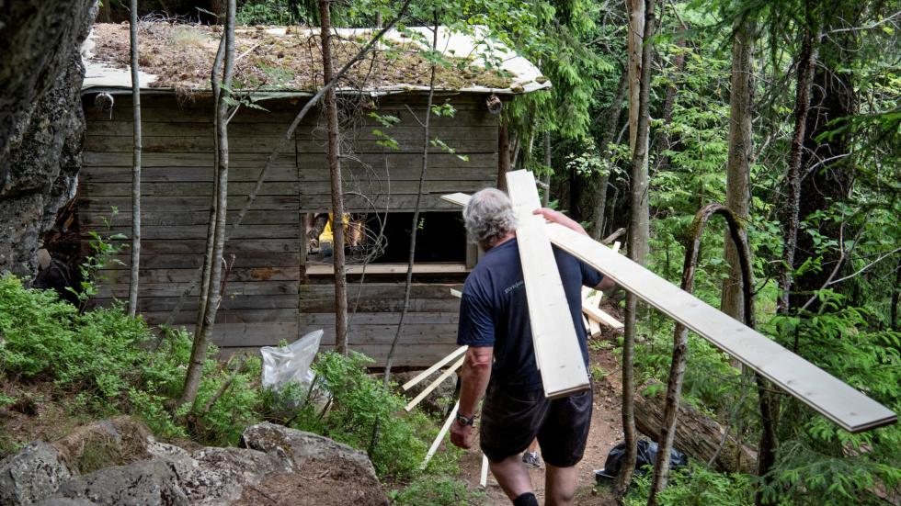
Foto: Dagsavisen
Håvard Pedersen i arbeid.

